

Kelompok 3 / IF 39-03:

Anggota 1 : Brama Hendra M / 1301150031

Anggota 2 : Aris Afrianto / 1301154283

|  |
| --- |
| **CCH1D4**  **ALGORITMA STRUKTUR DATA**  **SEMESTER GANJIL 2016/2017** |
| **S1 TEKNIK INFORMATIKA**  **FAKULTAS INFORMATIKA** |

PROPOSAL TUGAS BESAR

JUDUL PROPOSAL

(**VOTER<VOTING>PESERTA**)

# Visualisasi struktur data yang digunakan

Contoh visualisasi struktur data :

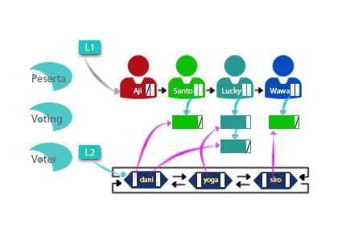

# Definisi struktur data yang digunakan

Struktur data yang digunakan

|  |
| --- |
| Type type_tanggal_lahir:<  Tanggal : string  bulan : string  tahun : string  >  Type infotype_peserta:<  id : string  nama : string  alamat : string  asal : string  tanggal_lahir : type_tanggal_lahir  >  Type adr_peserta : pointer to elm_peserta  Type elm_peserta:<  info : infotype_peserta  next : adr_peserta  list_voting : adr_voting  >  Type infotype_voter:<  id : string  nama : string  asal : string  umur : string  >  Type adr_voter : pointer to elm_voter  Type elm_voter:<  info : infotype_voter  next : adr_voter  prev : adr_voter  >  Type adr_voting : pointer to elm_voting  Type elm_ voting:<  list_voter : adr_voter  next : adr_ voting  >  Type list_peserta :<  first : adr_peserta>  Type list_voter:<  first : adr_voter  last : adr_voter> |

# Fungsionalitas Detail

Fungsionalitas program :

* Input nama peserta
* Voter dapat menginput votingan
* Votingan akan bertambah pada setiap peserta
* Menghapus nama peserta yangtelah di eliminasi
* Menghapus semua votingan setelah acara selesai
* Menghapus semua nama voter setelah acara selesai
* Update nama peserta yang masih bertahan
* Menampilkan semua nama peserta dan nama voter
* Menampilkan nama pserta dan didukung oleh siapa aja.
* Menampilkan nama voter dan memilih siapa saja pesertanya
* Mencari nama acara
* Menjelaskan deskripsi acara